Nom : ___________________ Date : ____________________
Prénom : _________________

Eveil historique : L’Antiquité.
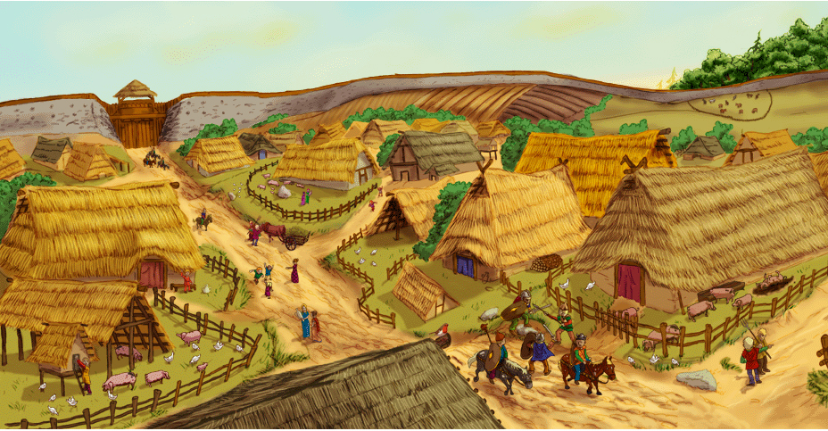
Les Gaulois.

- La vie quotidienne.

Le calendrier gaulois.
Chez les Gaulois, c’est la lune qui détermine le temps et non le soleil. Leur année compte 354 jours ! Les Gaulois comptent le temps en nuits et non en jours comme nous.

- Dans une famille gauloise.

Les vêtements.

L’homme porte des braies et une tunique qu’il serre à la taille avec une ceinture. Lorsque le temps est mauvais, il s’enveloppe d’une grande cape à capuchon.
Les femmes s’habillent toujours avec une longue tunique, serrée à la taille par une ceinture en cuir ou en métal. Aux épaules, ce vêtement est attaché par deux fibules.

Le métal.
Les Gaulois maîtrisent les métaux. Ils créent et portent des bijoux en bronze, en or, en fer ou en verre coloré.

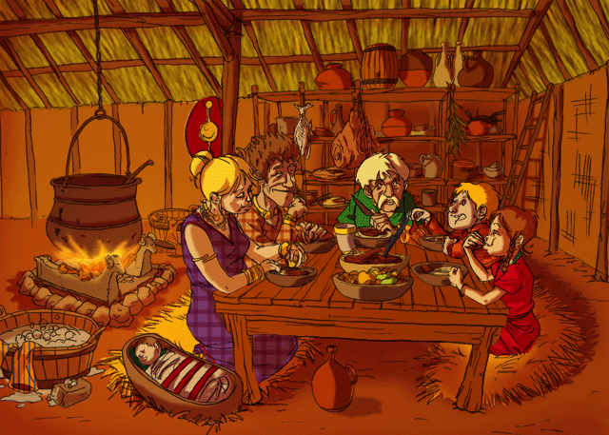
L’alimentation.
La nourriture des Gaulois vient de l’agriculture et de l’élevage. Ils sont de grands mangeurs de viande ; ils consomment surtout du porc, mais aussi du mouton, de la volaille, du cheval. Ils aiment aussi le poisson, les légumes, les fruits et le fromage.

- Le commerce et l’artisanat.

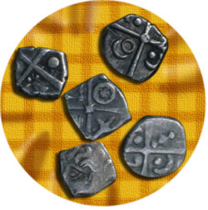
Beaucoup de marchands font des affaires avec d’autres peuples gaulois ou avec l’extérieur. L’étendue du commerce se répand grâce au développement d’un réseau de chemins, ainsi qu’à des bateaux qui sillonnent les côtes maritimes.
Chaque peuple émet sa propre monnaie, en argent, en or, avec divers motifs et formes. Les Gaulois utilisent la monnaie depuis le 3ème siècle avant Jésus-Christ.
Les étoffes gauloises ont beaucoup de succès. Les femmes les réalisent à l’aide d’un métier à tisser. Les couleurs vives sont obtenues grâce aux plantes.

- Les guerriers.

Les Gaulois étaient de grands guerriers. Tous les hommes se battaient ; riches ou pauvres. Ils avaient une grande réputation, et certains d’entre eux devenaient même mercenaires pour vendre leurs services à l’étranger.
Les nobles combattaient à cheval, considéré comme un bien précieux.
A la guerre, les Gaulois portaient un bouclier en bois et en cuir, un casque (plutôt réservé au chef), et une lourde épée en fer. Certains avaient des lances et des gourdins pour assommer leurs ennemis.

- L’agriculture et l’élevage.
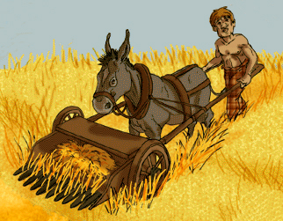
Les Gaulois ont inventé la première moissonneuse mécanique poussée par un animal, ainsi que la charrue à roues pour retourner la terre.
Ils cultivent principalement le blé (pain), le seigle, l’avoine, le millet et l’orge (cervoise), des légumes (carottes, navet, haricots), des fruits de la forêt (pommes, mûres, noisettes, cerises, …)
Les Gaulois élèvent des porcs (viande), des moutons et des chèvres (laine), des vaches (lait), des volailles (viande et œufs), des chevaux (guerre).
La chasse est réservée aux nobles car la forêt est un lieu sacré ; les riches sont donc les seuls à avoir le droit de tuer des animaux sauvages.

- La religion.

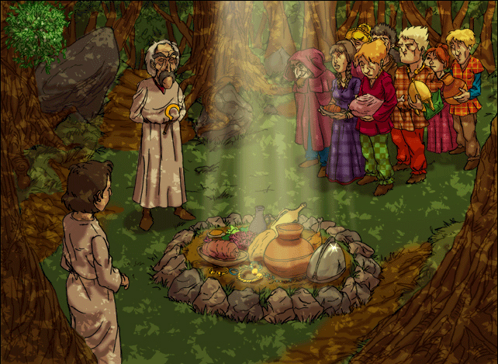
La personne responsable du culte est le druide car il connaît très bien les dieux. Il se charge également d’instruire les enfants nobles, de rendre la justice, de conseiller les chefs, de soigner, et de célébrer les cérémonies.
Pour célébrer les dieux, le peuple se rend dans la forêt. Pour leur rendre hommage, le druide procède à des sacrifices d’animaux.

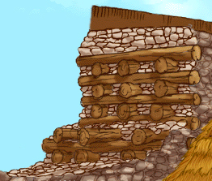
- L’oppidum.

L’oppidum sert de refuge en cas de danger. De nombreuses personnes y vivent en temps de paix. Il est souvent situé en haut d’une colline ou le long d’un bras de rivière. Il est généralement entouré d’une large fosse et d’un ou deux murs mesurant 6m de haut et 6m d’épaisseur.
Ces remparts sont construits avec de la pierre, de la terre et des troncs d’arbres enchevêtrés. Ils résistent au feu et au bélier.

- Relie chaque mot à sa définition.

gaélique |  | Pantalon large et flottant serré à la cheville.
cervoise |  | Soldat professionnel qui agit pour le compte d’un pays étranger.
braies |  | Langue d’origine celte parlée en Irlande et en Ecosse.
mercenaire |  | Récipient utilisé par les Romains pour le transport du vin.
les îles bretonnes |  | L’Angleterre d’aujourd’hui.
Taranis |  | Fabriqué à l’aide de graisse animale et de cendre.
amphore |  | Sorte de bière préparée à partir d’orge.
savon |  | Dieu du ciel, de la Terre et des morts.
sédentariser |  | Action, pour une civilisation nomade de se fixer quelque part.

- Un personnage te dit que certains mots que nous utilisons encore aujourd’hui viennent du celte. Entoure-les.

chêne essuie drap char route chemin
truie sanglier bière tonneau vin

- Vrai ou faux ?

Les Gaulois n’étaient pas gros comme on pourrait le croire en lisant «Astérix et Obélix » ; en effet ceci était mal vu. Vrai
Tout le monde peut se procurer facilement du vin. Faux
On a retrouvé des chevaux enterrés auprès de leur maître. Vrai

- Entoure les inventions des Gaulois.

le savon le vin le tonneau la chaudronnerie la poterie
la cotte de mailles le motoculteur la moissonneuse mécanique

